Vom Stoffgemisch zum Reinstoff
In den Abbildungen sind Trennverfahren für Stoffgemische dargestellt.

1 Ordne die Trennverfahren Filtrieren, Sedimentieren/Dekantieren, Chromatografieren und Eindampfen den Abbildungen zu.
2 Nenne die zum Trennen genutzten Eigenschaften der Stoffe.
3 Gib Beispiele für Trennverfahren an.

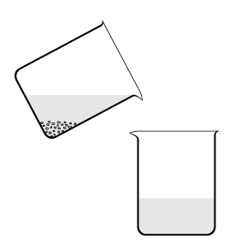 | Trennverfahren:  Genutzte Eigenschaft:  Beispiel:

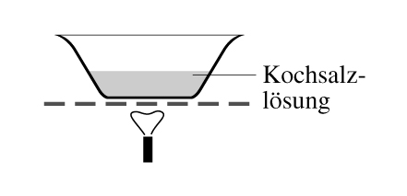 | Trennverfahren:  Genutzte Eigenschaft:  Beispiel:

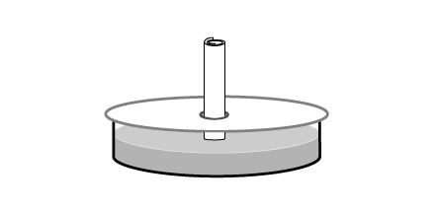 | Trennverfahren:  Genutzte Eigenschaft:  Beispiel:

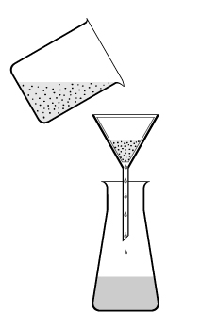 | Trennverfahren:  Genutzte Eigenschaft:  Beispiel:

